Technologia Montażu Sieci Komunalnych lekcja 26 do 44

Przypomnienie
Ocena i obecność zostanie wystawiona za wykonane prace:
- założenie zeszytu,

- własnoręczne przepisanie do zeszytu zamieszczonych materiałów. Potwierdzone wysłaniem jego zdjęć na podanego maila:

a.j.suszek@wp.pl,

asuszek@ckz.swidnica.pl,

Do dnia 13.05.2020r
Tekst w każdej lekcji można skrócić.

Lekcja 26
Temat: Źródła wody.

- wody opadowe,
- wody powierzchniowe,
- wody podziemne.

Lekcja 27
Temat: Zasoby wodne.

Ziemia nazywana jest niebieską planetą, dlatego że znaczną jej część zajmuje woda. Jej objętość, która powstała w ciągu 3,5 mld lat, jest niezmienna i szacuje się ją na ok 1,4 mld km³. Hydrosfera, obejmuje wody atmosferyczne, powierzchniowe i gruntowe w postaci gazowej, ciekłej i stałej. Większość stanowią morza i oceany-96,5%, wody podziemne- 1,7% lodowce -1,7%, a rzeki i jeziora- 0,0132% tylko 0,001% wody znajduje sie w atmosferze.
Jak łatwo zauważyć wody Ziemi są przede wszystkim słone. Wody słodkie stanowią zaledwie 2,5% całkowitych zasobów, a z tej objętości aż 68,7% uwięziona jest w lodowcach i śniegach. W dalszej kolejności magazynem słodkiej wody są wody gruntowe do głębokości 100m- 30%. Niewielka część słodkiej wody bo tylko ok 0,3% jest dostępna w postaci rzek, bagien i jezior.
Człowiek jako źródło wody pitnej wykorzystuje słodką wodę, pochodzącą z wód powierzchniowych i podziemnych, która stanowi niecały 1 % całkowitych zapasów wody. Można zauważyć, że na naszej błękitnej planecie dostępna słodka woda należy raczej do zasobów deficytowych, zwłaszcza, jeśli weźmiemy pod uwagę jej nierównomierne rozmieszczenie na Ziemi. Tereny pustynne i strefy suche, gdzie dostęp do wody jest utrudniony stanowią ok 40% powierzchni Ziemi. Ilość dostępnej wody zależy od kilku czynników: ilości opadów, szybkości parowania, wielkości przepływu w rzekach, ilości wód podziemnych oraz zużycia związanego
z działalnością człowieka.
Według Światowej Organizacji Zdrowia (WHO) ponad miliard ludzi na świecie nie ma w ogóle dostępu do czystej wody pitnej, w Europie jest ich ponad 100 mln. Istotnym problemem jest też pogarszająca się jakość wód spowodowana działalnością człowieka. Rozwój urbanizacji, przemysłu, rolnictwa, wzrost liczby ludności Ziemi skutkuje większą eksploatacją zasobów wodnych oraz wzrostem ich zanieczyszczenia. Organizacja Współpracy Gospodarczej i Rozwoju (OECD) ostrzega, że zapotrzebowanie na wodę pitną wzrośnie o 55% do 2050 roku. Dodatkowo czynnikiem niekorzystnie wpływającym na stan hydrosfery są zmiany klimatyczne przynoszące ekstremalne warunki pogodowe ( intensywne opady, powodzie, susze)
Zapasy słodkiej wody nie są niewyczerpywalne. Dotyczy to przede wszystkim wód podziemnych – głównego ich magazynu na Ziemi. Wody te są w większym stopniu zużywane niż mogą się odnowić w naturalnym obiegu hydrologicznym. Dodatkowo wzrasta stopień zanieczyszczeń tych wód. Głównym źródłem dla odnowienia zasobów wody są opady atmosferyczne, które przenikając w głąb podłoża zasilają wody podziemne lub spływają wodami powierzchniowymi do morza. Jeśli opady są bardzo intensywne powoduje to głównie odpływ powierzchniowy wód, a w niewielkim tylko stopniu przenikanie do podłoża i zasilanie wód gruntowych.
Zasoby wodne Polski w porównaniu z krajami europejskimi są małe. Wpływają na to niekorzystne warunki klimatyczne i hydrologiczne. Polska leży na terenie, gdzie ścierają się wpływy klimatu oceanicznego i kontynentalnego. Ilość opadów maleje w kierunku z zachodu na wschód, od Oceanu w głąb kontynentu. Dlatego
w krajach Europy Zachodniej w porównaniu z Polską opady są większe. Dodatkowo na terenie naszego kraju duże jest zróżnicowanie opadów, np. W Tatrach wynoszą ok. 1800 mm, pojezierzach do 800 mm, a na nizinach wielkopolskich miejscami nawet poniżej 500 mm. Natomiast parowanie jest podobne do sąsiednich krajów europejskich. Większość opadów charakteryzuje duża intensywność, co w połączeniu z uwolnieniem znacznych objętości wody pochodzących z topniejących śniegów powoduje, że w naszym kraju woda w większym stopniu odpływa niż wsiąka w podłoże. Stąd procent wód podziemnych magazynowanych w Polsce jest bardzo niski w porównaniu z innymi krajami europejskimi. Zmiany klimatyczne pociągają za sobą z jednej strony zwiększenie zasięgu i częstotliwości susz w Polsce a z drugiej nasilenie gwałtownych opadów stwarzających zagrożenia powodziowe.
W efekcie wskutek różnych czynników nasz kraj, chociaż można to uznać za nieprawdopodobne jest zagrożony deficytem wody. Obecnie w Polsce na jednego mieszkańca przypada ok 1600 m³/rok wody, a w okresach suszy wskaźnik ten spada nawet poniżej 1000m³/rok/osobę, podczas gdy dla porównania, na jednego mieszkańca Europy przypada średnio w ciągu roku ok 4500 m³, a na Ziemi ok 7300m³.

Lekcja 28
Temat: Ujęcia wód podziemnych.

Woda z ujęć podziemnych
Wody podziemne występują w dwóch strefach: aeracji i saturacji. Strefa aeracji charakteryzuje się przypowierzchniowym położeniem i poprzez nią wody opadowe przesiąkają w głąb. Zgromadzona tam woda jest związana w postaci wody higroskopijnej, błonkowatej i kapilarnej. Ilości poszczególnych rodzajów wód są ściśle związane z rodzajem gruntu. Poniżej strefy aeracji znajduje sie strefa saturacji i znajdująca sie tam woda ma charakter wody wolnej, możliwej do pobrania i wykorzystania.
Wody podziemne (w strefie saturacji) można podzielić na :
· zaskórne,
· gruntowe,
· wgłębne,
· głębinowe.
Wody zaskórne są wodami występującymi płytko pod powierzchnią ziemi (kilkanaście lub kilkadziesiąt centymetrów). Sa one związane z opadami wpływającymi bezpośrednio na ich poziom i jakość. Zawierają one zanieczyszczenia organiczne (np. kwasy humusowe) i z tego powodu, jak i ze względu na mała zasobność (zależną od wielkości opadów) nie nadają się dla celów wodociągowych. Są to wody bardzo podatne na skażenia pochodzące z powierzchni terenu.
Wody gruntowe są zasilane bezpośrednio z powierzchni ziemi, ale leżąc na większych głębokościach są od niej oddzielone strefą aeracji (pozwalającą na lepsze oczyszczenie przesiąkającej wody). Są to wody przeważnie czyste, klarowne (jeśli strefa aeracji znajdująca się nad tymi wodami jest wystarczająco
gruba), chłodne (o bardzo małej zmienności temperatury równej przeciętnej temperaturze powietrza), pozbawione zanieczyszczeń fizycznych i bakteriologicznych. Mają one jednak niekiedy niepożądane zanieczyszczenia chemiczne ( żelazo, mangan), co powoduje konieczność przed ich użyciem przeprowadzenia
odpowiedniego uzdatnienia. Wykorzystywane są przede wszystkim dla celów rolniczych (nawodnienia, gospodarstwa wiejskie), a przypadku większej zasobności mogą być wykorzystane dla potrzeb małych wodociągów.
Wody wgłębne są wodami podziemnymi znajdującymi się w warstwach wodonośnych
przykrytych utworami (warstwami) nieprzepuszczalnymi. Wody te są praktycznie niewrażliwe na zmiany klimatyczne, czyli mają stałą temperaturę. Odznaczają się stałymi parametrami fizykochemicznymi, które są zależne przede wszystkim od czynników geologicznych (geotermiki, geochemii). Wody te są zasilane wodami przesiąkającymi z powierzchni ziemi, niekiedy w znacznych odległościach od miejsca ich występowania. Mogą występować jako wody o swobodnym lub wody o napiętym zwierciadle wody. Skład chemicznych tych wód zależy od właściwości warstw wodonośnych, przez które one przepływają (np. mogą być wodami miękkimi – gdy przepływają przez piaskowce, twardymi – gdy przepływają przez skały wapienne). Głębokość zalegania wód wgłębnych może sięgać kilkuset metrów i wtedy mogą mieć wyższe temperatury (oddziaływanie stopnia geotermicznego). Wiek takich wód też wtedy może być bardzo duży, sięgający nawet kilkunastu stuleci. Wody
wgłębne nadają się szczególnie dla celów wodociągowych.
Wody głębinowe znajdują się na znacznych głębokościach i nie są one zasilane ani odnawiane. Powstanie ich związane z lądotwórczymi procesami geologicznymi. Są one zwykle wysoko zmineralizowane i nadają sie do celów balneotechnicznych.
Wody infiltracyjne stanowią pośrednie ogniwo miedzy wodami powierzchniowymi a podziemnymi. W istocie są to wody powierzchniowe, którymi są wzbogacane wody podziemne. Jak wspominano, jakość wód powierzchniowych dla celów wodociągowych nie jest zawsze zadawalająca i takie wody wprowadzone
do warstwy wodonośnej dzięki wsiąkaniu poprzez dno i/lub brzeg zbiornika nabierają korzystnych cech wód podziemnych. Można je nazwać sztucznymi wodami podziemnymi. Taki proces wzbogacania wód podziemnych nosi nazwę sztucznej infiltracji i można go realizować jako:
· bezpośredni – wprowadzanie wody powierzchniowej na obszar zasilania poprzez zalewanie przepuszczalnych terenów (rozprowadzanie wody w specjalnych basenach nawadniających, rowach lub wprowadzanie do warstwy wodonośnej poprzez chłonne studnie),
· pośredni – sytuowanie punktów czerpalnych w pobliżu przepuszczalnego koryta (zbiornika) wód powierzchniowych i poprzez zwiększone obniżenie poziomu wód podziemnych wywołanie intensywnej infiltracji do warstwy wodonośnej. Wykorzystanie sztucznej infiltracji umożliwia ochronę zasobów wód podziemnych
i powoduje utrzymanie pewnego zapasu zgromadzonej wody w przypadku okresowej niemożności (np. z powodu przejścia fali powodziowej w rzece) zasilania warstwy wodonośnej. Ujęcia korzystające ze sztucznej infiltracji są mniej wrażliwe na zmiany temperatury (okresy zimowe) i różnego typu skażenia.
Charakterystyka ujęć podziemnych
Ujmowanie wód podziemnych może się odbywać za pomocą różnych obiektów i urządzeń. Zależy to przede wszystkim od głębokości jej zalegania, wielkości zasobów wodnych i ilości ujmowanych wód. Zatem
ujęcia wód podziemnych mogą być realizowane jako:
· ciągi drenażowe ułożone w wykopie i obsypane materiałem filtracyjnym z grawitacyjnym odprowadzeniem do studni zbiorczej, stosowane przy płytko położonych wodach i dla małych wodociągów (< 25 dm3/s),
· galerie z grawitacyjnym odprowadzeniem do studni zbiorczej, płytko położone wody, wodociągi średnie (maksimum 200 dm3/s),
· studnie kopane z odprowadzeniem za pomocą pomp lub lewarów, wody płytko położone, małe wodociągi (< 25 dm3/s),
· studnie wiercone z odprowadzeniem wody za pomocą pomp lub lewarów, różne poziomy zalegania i różne wielkości wodociągów.
W przypadku ujmowania wody dla wodociągów mamy zwykle do czynienia z co najmniej kilkoma urządzeniami ujmującymi. Są to tzw. zespoły obiektów. Określenie ich wydajności wymaga stosowania bardziej wyrafinowanych metod obliczeniowych, gdy pracując w zespole wykazują wzajemne na siebie oddziaływanie
mając mniejsza wydajność od pojedynczo zlokalizowanego tego samego typu obiektu.
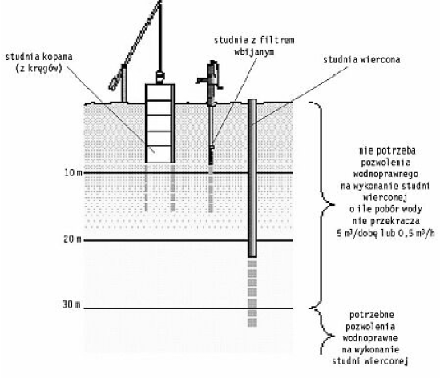
Rys. Ogólne zasady budowy studni i ujmowania wód podziemnych

Lokalizacja studni na działce
O lokalizacji studni decyduje obecność wody podziemnej i konieczność zachowania odległości
gwarantujących ochronę studni przed zanieczyszczeniem.
Lokalizując studnię kopaną lub z filtrem wbijanym, powinno uwzględnić się głównie wymagane
odległości od potencjalnych źródeł zanieczyszczeń. Istotne jest także to, aby teren, na którym
będzie zlokalizowana studnia nie leżał niżej niż teren ze zbiornikiem na ścieki lub gnojowicę
z uwagi na niebezpieczeństwo, iż w przypadku przelania zbiorników, nieczystości z nich
spływałyby w kierunku studni.
Każda studnia (kopana, z filtrem wbijanym i wiercona) powinna być wykonana
w odległości co najmniej:
− 5 m od granicy nieruchomości, a także studni wspólnej na granicy dwóch działek,
− 7,5 m od osi rowu przydrożnego,
− 10-15 m od drzew o rozbudowanych systemach korzeniowych (jesion, topola, olszyna),
− 15 m od budynków inwentarskich i związanych z nimi silosów, szczelnych zbiorników na
gnojowicę, kompostowników, szczelnego bezodpływowego zbiornika ścieków (szamba),
− 30 m od drenażu rozsączającego ścieki do gruntu, jeżeli są one uprzednio oczyszczane
biologicznie,
− 70 m od nieutwardzonych wybiegów dla zwierząt hodowlanych oraz od drenażu
rozsączającego ścieki nieoczyszczone biologicznie.
Ze względu na zanieczyszczenie ujęcia wody dodatkowo należy unikać usytuowania studni
blisko rur spustowych oraz miejsc spływu wody deszczowej.
Studnia nie powinna być budowana w najniższym miejscu nieruchomości z uwagi na spływanie
wód opadowych.
Na terenie nieruchomości można wybudować studnie do poboru wody pitnej lub jako dodatkowe
źródło wody (np. do podlewania ogrodu).
Dla studni wykonanej na potrzeby własne gospodarstwa domowego gdzie:
− pobór wody nie przekracza 5 m3/d,
− wydajność pomp czerpiących wodę ze studni nie przekracza 0,5 m3/h,
− głębokość odwiertu studni nie przekracza 30 m,
nie jest wymagane pozwolenie wodnoprawne, nie trzeba ustanawiać stref ochronnych (stref wyłączonych z jakiejkolwiek innej działalności). Studnie kopane i z filtrem wbijanym, ujmujące wodę z pierwszego poziomu wodonośnego, nie wymagają żadnych zezwoleń.
Przybliżoną lokalizację studni wierconej, strukturę gruntu w miejscu odwiertu, a więc przypuszczalną głębokość warstwy wodonośnej określa projekt. Wykonanie studni wierconej regulują przepisy dwóch ustaw: Prawa Wodnego oraz Prawa Górniczego i Geologicznego. Jeśli studnia wymagała pozwolenia, trzeba wokół niej wyznaczyć bezpośrednią strefę ochronną
o promieniu 10 m od jej obudowy. Najlepiej obsiać ją trawą i ewentualnie ogrodzić.

Lekcja 29
Temat: Ujęcia wód powierzchniowych.
Ujęcia wód płynących
Ujęcie takie lokalizujemy w górze rzeki powyżej miasta czy osiedla, najlepiej na brzegu wklęsłym, gdzie głębokość nurtu i prędkość przepływu gwarantuje utrzymanie koryta w czystości (nie ma rumowiska), w odróżnieniu od brzegu wypukłego, gdzie tworzą się odkłady i powstaje zamulnie dna koryta i wlotu do ujęcia. Brzeg wklęsły na odpowiedniej długości powyżej i poniżej ujęcia należy umocnić (zabezpieczyć przed podmyciem). Lokalizacja ujęcia nie może stanowić przeszkody przy przepływie wielkich wód powodziowych oraz dla taboru pływającego. Na rzekach i potokach ujęcia zlokalizowane są najczęściej na brzegach, na większych rzekach, gdy nurt jest odsunięty od brzegu wlot ujęcia sytuuje się w nurcie (ujęcie nurtowe).
Okna wlotowe powinny zabezpieczać przed śryżem oraz dennym i powierzchniowym lodem. Umieszcza się je ok. 1-1,5m poniżej zwierciadła wody przy niskim stanie wody i 1-1,5m ponad dnem rzeki.
Lód denny powstaje gdy płynąca woda z powodu dużej prędkości przepływu nie zamarz na powierzchni, lecz ulega przechłodzeniu w całej objętości. Lód denny osadza się na wszystkich elementach dennych ujęcia np. kratach, elementów betonowych itp. przed lodem dennym chronimy się lokalizując ujęcia w zatokach, w których tworzy się pokrywa lodowa (małe prędkości przepływu). Wloty należy sytuować równolegle do strony płynącej wody lub kierować je ku dolnej wodzie (inny kierunek powoduje zatykanie okien zanieczyszczeniami niesionymi przez wodę).
W oknach umieszcza się kraty rzadkie o prześwitach 50-250mm lub gęste - 10-25mm. Dla zabezpieczenia przed zamarzaniem stosuje się podgrzewanie krat za pomocą pary (para odpadowa z zakładów przemysłowych) lub elektrycznie.
Prędkość wlotowa w oknie 0,1-0,2 m/s. Wszelkie ujęcia muszą posiadać wyznaczone strefy ochrony sanitarnej (ochrony bezpośredniej i pośredniej).
Wybór wielkości ujęcia zależy od wielkości cieku, ilości pobieranej wody, położenia miasta i zakładów przemysłowych, stanów charakterystycznych cieków (niski, średni, wysoki), głębokości cieku przy stanach niskich, warunków geologicznych i hydrogeologicznych (wiatry, stany, oblodzenie).
Ujęcia wód rzek średnich i dużych – mogą być brzegowe, zatokowe, nurtowe, wieżowe.
Ujęcia brzegowe
Są budowane dla wodociągów o wydajności ok. 200 dm3/s w rzekach uregulowanych niosących małe ilości zawiesin o prędkości ≤0,3 m/s. Rozróżniamy :
a) ujęcia brzegowe otwarte – składają się z kanału lub przewodu wlotowego przez który woda płynie grawitacyjnie do studni zbiorczej lub studni rozdzielczej usytuowanej na brzegu lub w pewnym oddaleniu, 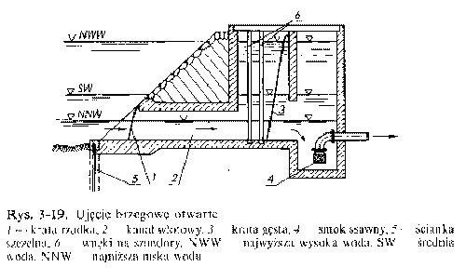
b) ujęcia brzegowo-komorowe – budowane są na brzegu z wysunięciem w koryto rzeki. Budowane są w kształcie skrzynki z komorą przedzieloną wewnątrz ścianką na dwie mniejsze komory – osadową i czerpną. Komora osadowa do której dopływa woda przez okna czerpalnej jest zabezpieczona kratą (I stopień oczyszczenia wody) przed dostaniem się pływających lub zawieszonych mechanicznych zanieczyszczeń, które mogłyby zatkać lub uszkodzić pompę. Kraty wykonuje się z rurek lub prętów stalowych (zalecana stal nierdzewna) o prześwicie 50-200mm. Komora ta jest osadnikiem dla drobnych i łatwo opadających zawiesin. Oddzielona jest od źródła wody i komory czerpalnej progami. Dno komory wlotowej i czerpalnej jest obniżone o około 0,5-1m dla zatrzymania zawiesin wleczonych po dnie. W komorze czerpalnej umieszcza się smoki przewodów ssawnych. Między komorami, w dzielącej je ścianie, wykonywane są okna zasłonięte kratami gęstymi o prześwicie 10-25mm lub siatkami, które stanowią II stopień oczyszczenia wody.
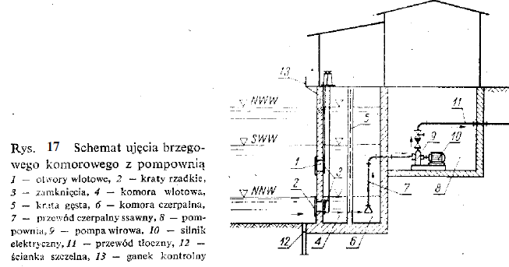
Ujęcia zatokowe
Stosuje się je gdy wydajność wodociągu jest mniejsza od 200 cm3/s na rzekach o prędkości większej niż 0,3 m/s, na których w okresie zimowym zanim powstanie zwarta pokrywa lodowa, tworzy się śryż oraz lód denny oraz na rzekach niosących duże ilości mineralnych zawiesin, które zasypują czerpnię. Zatoki mogą być wysunięte z brzegu lub zrównane z brzegiem.
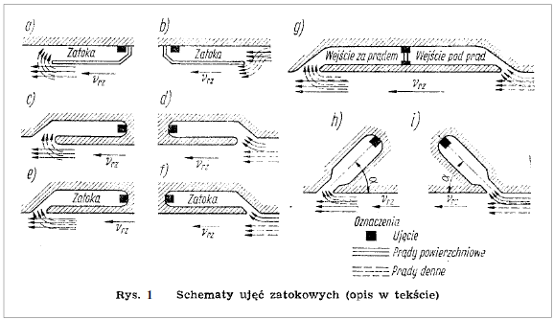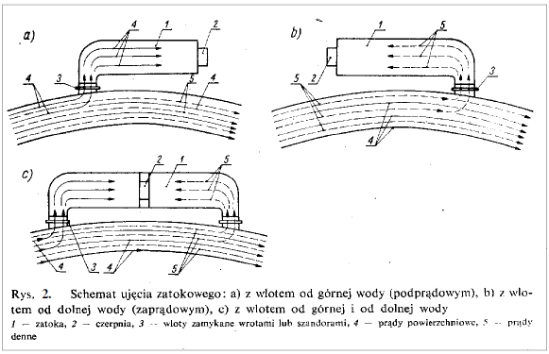
Zatoki wysunięte poza brzeg rzeki zwężają jej koryto. W ten sposób zwiększa się prąd przepływu i tworzą się wiry zmieniające naturalny przepływ rzeki. Wejście do zatoki wykonuje się pod prąd lub z prądem. Przy zatoce usytuowanej pod prąd zanieczyszczenia powierzchniowe niesione górnymi prądami będą wpływały do zatoki (linie ciągłe na rys.), natomiast prądy denne będą omijały zatokę (linie przerywane). Przy zatokach usytuowanych z prądem prądy górne będą omijały wejście , prądy denne będą zamulały zatokę, zasypując wejście do zatoki. Można temu zapobiec wykonując obustronne wejście, lokalizując ujęcie wody w środku przy przegrodzie. Ponadto usytuowanie zatoki może być równoległe do kierunku przepływu w rzece lub usytuowane pod kątem. W zatoce przy zmniejszonej prędkości przepływu zawiesiny opadają na dno, natomiast na powierzchnię wypływa śryż tworząc przy dalszym zamarzaniu pokrywę lodową.
Ujęcie zatokowe składa się z zatoki i umieszczonej w niej czerpni po przeciwległej stronie do wlotu, najczęściej typu brzegowego lub nurtowego, oddalonego od brzegu. Prędkość przepływu w kanale wlotowym nie powinna przekraczać 0,2m/s i nie powinna być większa niż 25% prędkości wody w rzece. Taka prędkość zabezpiecza zatokę przed wpływaniem do niej cięższych zanieczyszczeń niesionych z prądem. Głębokość zatoki odpowiada głębokości rzeki zwiększonej od 0,5-1m. Głębokość ta służy do gromadzenia osiadających zawiesin i piasku. Prąd wody w zatoce powinien wynosić 0,05-0,1 m/s i nie powinien być większy od prądu wody w rzece w okresie tworzeni się śryżu. Okna wlotowe powinny być umieszczone tak, aby dolna krawędź otworu znajdowała się min 0,5 m nad dnem, a górna krawędź 0,2-0,3 m poniżej dolnej powierzchni pokrywy lodowej (grubość pokrywy należy przyjmować 0 1/3 większą od max grubości lodu w rzece na podstawie roczników hydrogeologicznych).
Szerokość zatoki jest proporcjonalna do wymaganej pojemności oraz utrzymania średniego prądu wody w zatoce. Szerokość zatoki powinna uwzględniać gabaryty sprzętu służącego do czyszczenia zatoki (ok. 2 razy do roku). Wlot do zatoki powinien mieć wymiary odpowiednio do tego sprzętu. Wlot do zatoki powinien posiadać zamknięcia, służące do zamykania zatoki. Pojemność zatoki powinna uwzględniać czas zatrzymywania w niej wody na okres 0,5-4 godz. Przy stanie powodziowym. Korona obwałowania zatoki powinna być wyprowadzona ponad poziom wody stuletniej, katastrofalnej o 1m. Skarpy zatoki powinny być wzmocnione np. brukiem, dyblami ułożonymi na warstwie filtracyjnej. Niekiedy zamiast zatoki lub równolegle z nią budowane są zbiornikami głębokości 3-5m o pojemności kilku lub kilkunastu dobowemu max zapotrzebowaniu na wodę (zasilenie wodociągu w czasie trwania wysokich stanów wody).
Ujęcia nurtowe
Stosowane są, gdy wydajność jest mniejsza od 200 m3/s (q<200 m3/s) i głębokość przy zmiennym poziomie wody przy brzegu jest mała. Ujęcie składa się z podstawowych części :
1 – z czerpni wody założonej w nurcie wody (głębokość rzeki w miejscu założenia czerpni powinna być większa niż 2,5m)
2 – doprowadzenia wody do studni zbiorczej rurociągami dosyłowymi najczęściej grawitacyjnymi lub za pomocą lewara
3 – studni zbiorczej, zbudowanej na brzegu
4 – komory czerpalnej i stacji pomp
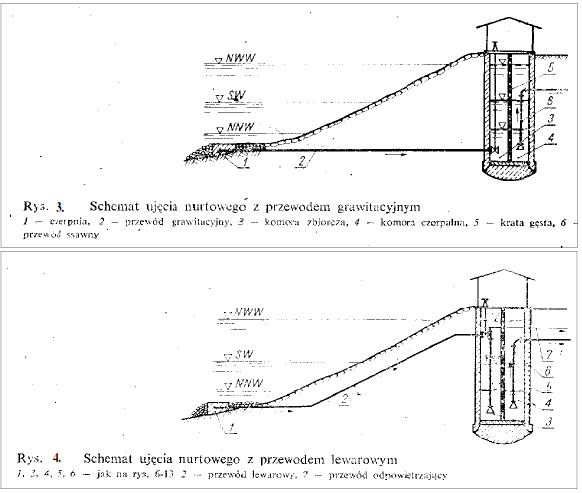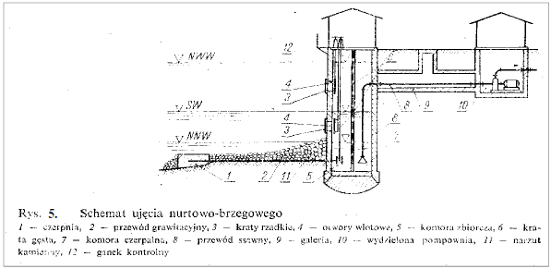
Woda przez wlot w nurcie rzeki dopływa grawitacyjnie rurociągiem dosyłowym lub lewarem do studni zbiorczej umieszczonej na brzegu skąd przepływa do komory czerpnej, a następnie jest zasysana przewodami ssawnymi pomp i przetłaczana do następnych elementów wodociągów, najczęściej do stacji uzdatniania wody. Dla uruchomienia lewara oraz usuwania zbierającego się powietrza w górnej części stosowane są pompy próżniowe. Prędkość w przewodzie grawitacyjnym powinna wynosić 0,7-0,9 m/s (nie powoduje dużych strat hydraulicznych, a jednocześnie zapewnia samooczyszczenie rur z zawiesin).
Okresowo przewody czerpalne należy płukać odwrotnym strumieniem wody. Czerpnie zanurzone mogą mieć różny kształt np. w postaci perforowanej rury, kosza ssawnego lub krótko obciętego przewodu zabezpieczonego na wlocie kratami przed napływem części stałych. Kosze ssawne projektowane z blachy perforowanej z otworami okrągłymi Ø10-20mm rozstawionymi w szachownicę w odległości 10-15mm lub otwory szczelinowe (prostokątne). Sumaryczna powierzchnia otworów wlotowych powinna być 10-15 razy większa od przekroju przewodów grawitacyjnych ( najczęściej średnica przewodów grawitacyjnych Ø100mm i stosuje się min przewody). Dość często czerpnie są osadzone na ruchomych odcinkach rur i mogą być łatwo podnoszone (połączenia przegubowe) z wody w celu ich oczyszczenia na rzekach spławnych czerpnie powinny być oznakowane bojami oraz tablicami na brzegach. Prędkość wlotowa do czerpni powinna być mniejsza niż 0,2m/s. górna krawędź czerpni powinna być zatopiona na głębokości dwóch średnic jej wlotu lecz nie mniej jak 0,5m od najniższego poziomu wody i nie mniej niż 0,3m od dolnej krawędzi lodu. Dolna krawędź wlotu min 0,5m powyżej dna. Przy projektowaniu ujęcia zatopionego należy przewidywać:
§ tabor wpływający do konserwowania i kontroli czerpni
§ oznaczenie miejsca smoka (kosz ssawny)
§ możliwość płukania czerpni odwrotnym strumieniem wody
§ odpiaszczenia najbliższego sąsiedztwa czerpni w korycie rzeki
Ujęcia wieżowe
Budowane są dla ujęć z dużych głębokości w pewnym oddaleniu od brzegu, w nurcie rzeki (duże rzeki, jeziora, zbiorniki retencyjne). Czerpnie umieszcza się na jednym lub kilku poziomach. Ujęcia te stanowią odmianę ujęć brzegowo-komorowych. Różnią się większą liczbą komór, większymi wymiarami. W zależności od lokalizacji kształt ujęcia w nurcie poziomym może być zbliżony do koła, elipsy lub filara zabezpieczonego izbicą od strony napływu wody rys.15,16,17. kołowe przekroje stosowane są przy głębokich i bardzo wolno płynących rzekach. Kształty wydłużone stosujemy przy silnym prądzie i w miejscach narażonych na dynamiczne działanie lodu i spływającej kry. Ujęcia wieżowe powinny mieć min 2 komory krat i sit oraz smoków dla zabezpieczenia ciągłości pracy ujęcia. W ujęciach tych okna i komory wykonane są podobnie jak w ujęciach brzegowo-komorowych.
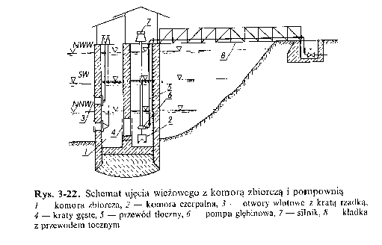
Ujęcia wód potoków i małych rzek - mogą być źródłem zasilania wodociągów pod warunkiem, że wydajność tych ujęć porywa jego potrzeby, aby stworzyć odpowiednią głębokość niezbędną dla poboru wody oraz dla zatrzymania materiału dennego. Ujęcia wody z potoków mogą być wykorzystywane również w postaci studni kopanej zapuszczonej w grunt wodonośny w korycie potoku, jeżeli warunki lokalne na to pozwalają. Innym sposobem ujmowania wody może być wykonanie ujęcia dennego. Ujęcie wody za pomocą jazu stałego lub ruchomego – woda z tego rodzaju ujęcia spiętrzona jest za pomocą jazu do głębokości 2,5m.
Ujęcie za pomocą progu spiętrzającego – stosowane jest na potokach górskich i małych ciekach nizinnych, których koryto nie jest szersze niż 10-15cm, stosowane jest do pobierania małych ilości wody.
Ujmowanie za pomocą progów dennych nie spiętrzonych – rozwiązanie podobne do ujęć z progami z tą różnicą, że korona progu znajduje się na poziomie dna cieku. tego typu ujęcia powinny być budowane z jednoczesnym wybudowaniem powyżej ujęcia łapaczy rumowiska, musimy mieć pewność, że rumosz prowadzony wodami powodziowymi nie spowoduje zamulenia, zasypania ujęcia.
Ujęcia denne
Ujęcie wody denne drenażowe – ujęcie to jest szczególnie podatne na zamulenie, musimy mieć pewność, że rumosz prowadzony wodami powodziowymi niesie zawiesiny ziarniste bez domieszek gliny i iłu (chodzi o to, aby ujęcie nie było zamulone, zasypane). Ujęcie denne na potoku buduje się w formie betonowego zbiornika z ułożonymi na dnie sączkami drenażowymi Ø80-100mm. Zbiornik wypełniony do poziomu (dna) koryta potoku materiałem filtracyjnym żwirowo-piaskowym. Sączki ułożone w poprzek koryta ze zbieraczem Ø150-200mm odprowadzającym wody do studni zbiorczej, skąd woda przepompowywana jest do dalszej obróbki.

Ujęcia wód powierzchniowych stojących
Przydatność wód stojących dla wodociągów zależy od ich głębokości położenia, zawartości tlenu, rodzaju dna, itd.
Najlepsze wody dla celów wodociągowych maja zbiorniki położone w górach. W zbiorniku można wyróżnić 3 strefy:
· strefa przybrzeżna (litoralna) o głębokości do 2 m, penetrowana przez promieniowanie słoneczne, zarastająca, zawierająca rozkładające się części obumarłych roślin na dnie i zmącające wodę osady denne – nie nadaje
sie do poboru wody na cele wodociągowe,
- strefa przydenna gromadząca osady, które podlegają rozkładowi (pogorszenie jakości), grubość tej warstwy wynosi do 2 m ponad dnem – woda nie nadaje sie do poboru na cele wodociągowe,
- strefa pelagiczna obejmuje przestrzeń zbiornika ograniczoną strefą przydenną i przybrzeżną – woda nadaje się na cele wodociągowe.
Cechą ujemną wód stojących jest ich zarastanie będące wynikiem nadmiernych ilości związków biogennych (zawierających azot i fosfor). Zmienia to w sposób zasadniczy jakość zgromadzonej w zbiorniku wody. Wody są ujmowane za pomocą obiektów i urządzeń charakterystycznych dla każdego rodzaju ujmowanej wody.
Ujęcia wód powierzchniowych stojących ze względu na jakość wody i falowanie
powierzchni powinno być zakładane na głębokości od 5,0 do 15,0 m pod zwierciadłem wody,
a ze względu na opadające zawiesiny i obumarłe organizmy roślinne i zwierzęce od 3,0 do 6,0
m ponad dnem.
Ujęcia wody z jezior naturalnych to: ujęcia denne (za pomocą czerpni stojakowej),
brzegowe i przegubowe. Ujęcie za pomocą czerpni stojakowej stosowane jest dla jezior głębokich (wlot wykonany
w kształcie leja zaopatrzonego w kratę rzadką).
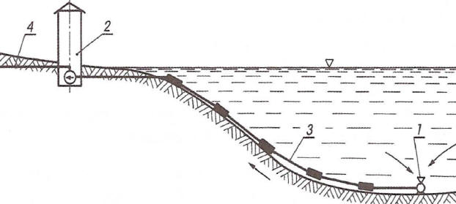
Rys. Ujęcie denne za pomocą czerpni stojakowej. 1-czerpnia, 2-pompownia, 3-przewód ssawny, 4-przewód tłoczny
Ujęcie przegubowe wykonane jest zazwyczaj z dwóch rurociągów zakończonych koszem ujmującym. Za pomocą podnośnika można regulować położenie czerpni dostosowując je do aktualnego stanu wody w jeziorze.
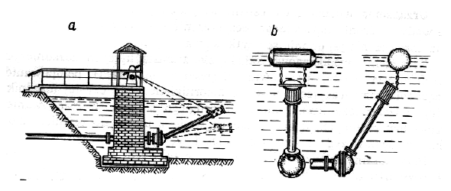
Rys. ujęcie przegubowe dla zbiorników o dużych wahaniach poziomu wody. a- zagłębienie regulowane za pomocą liny i windy, b- za pomocą pływaka
Do ujmowania wody ze zbiorników sztucznych stosowane jest ujęcie zaporowe (ujęcie szybowe w korpusie zapory). Wloty czerpalne umieszczane są na kilku poziomach odpowiadających charakterystycznym stanom wody w zbiorniku.
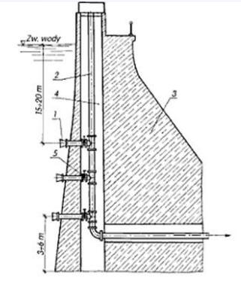Rys. Ujęcie wody na zbiorniku sztucznym (zaporowe). Ozn. 1- ujęcia na różnej wysokości zapory, 2- rurociąg grawitacyjny, 3- korpus zapory, 4- szyb kontrolny, 5- zasuwy
Lekcja 30
Temat: Zasady eksploatacji i ujęć wody.

Strefy ochrony sanitarnej ujęć i źródeł wody
Przepisy odnośnie stref ochronnych ujęć wody reguluje OBWIESZCZENIE MARSZAŁKA SEJMU RZECZYPOSPOLITEJ POLSKIEJ z dnia 28 stycznia 2020 r. w sprawie ogłoszenia jednolitego tekstu ustawy – Prawo wodne (Dz.U. 2020.310). W powyższym rozporządzeniu zasady ochrony ujęć zawarte są w w części III "Rozdział 6 Ochrona ujęć wody oraz zbiorników wód śródlądowych"
Według powyższego aktu ustala się:
– strefy ochronne ujęć wody,
– obszary ochronne zbiorników wód śródlądowych.
Strefa ochronna obejmuje:
1) wyłącznie teren ochrony bezpośredniej albo
2) teren ochrony bezpośredniej i teren ochrony pośredniej.
Strefa ochronna ujęcia i źródła wody jest to obszar poddawany zakazom i ograniczeniom w użytkowaniu gruntów i korzystaniu z wody obejmujący ujęcie wody, zbiornik wody stanowiący źródło wody dla jej poboru oraz tereny przyległe do ujęcia i zbiornika wody. Strefę ochronną ujęcia wody stanowi obszar, na którym obowiązują zakazy, nakazy i ograniczenia w zakresie użytkowania gruntów oraz korzystania z wody. Przy określaniu zasięgu i granic terenów strefy ochronnej dla podziemnych ujęć i źródeł wody należy uwzględnić dane hydrogeologiczne:
– budowę geologiczną terenu,
– głębokość zalegania utworów wodonośnych,
– głębokość zalegania źródła wody i jego wahania,
– kierunki i prędkości przepływu w utworach wodonośnych,
– zasoby eksploatacyjne wody,
– cechy fizyczne, chemiczne i bakteriologiczne wody,
– wielkość i zasięg depresji.
Przy określaniu zasięgu i granic strefy ochronnej dla powierzchniowych ujęć i źródeł
wody należy uwzględniać:
– rodzaj powierzchniowego źródła wody,
– kształt, rozmiary i charakter zlewni,
– dane w zakresie spływu podziemnego i powierzchniowego,
– dane dotyczące stanów wody i ich wahań,
– cechy fizyczne, chemiczne, bakteriologiczne i hydrobiologiczne wody,
– źródła zanieczyszczenia wody.
Wyróżnia się strefy ochrony:
– bezpośredniej,
– pośredniej.
Tereny ochrony bezpośredniej obejmują:
– część zbiornika wody w miejscu poboru wody,
– obiekty i urządzenia związane bezpośrednio z poborem wody,
– część terenu przylegającego do tych obiektów i urządzeń.
Na terenie strefy może być dozwolone użytkowanie gruntów tylko do celów związanych z eksploatacją urządzeń do ujmowania wody. Zasięg terenu strefy na potrzeby ujęć wód podziemnych należy określić tak, aby budowle
i urządzenia związane z poborem wody były otoczone pasem terenu o szerokości:
– dla studni wierconych – 8–10 m,
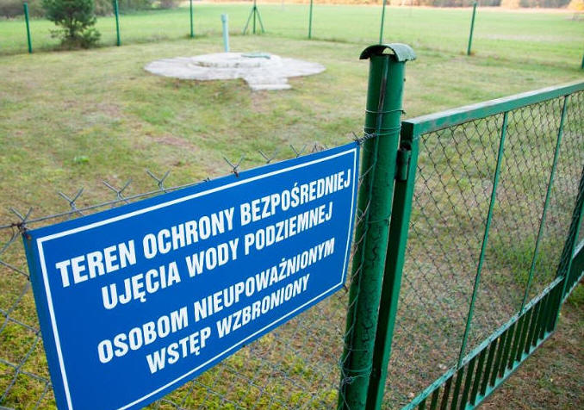
Fot. Strefa ochrony bezpośredniej dla studni wierconej.
– dla studni kopanych – 10–15 m,
– ujęcia naturalnego wypływu wód podziemnych – 10–20 m.
Zasięg terenu strefy dla ujęć wód powierzchniowych należy określić tak, aby budowle i urządzenia związane z poborem wody były otoczone pasem terenu o szerokości 15–25 m. Teren ochrony bezpośredniej powinien być ogrodzony.
Tereny ochrony pośredniej
mogą być objęte ograniczeniami w użytkowaniu gruntów i korzystaniu z wód, jeżeli użytkowanie to mogłoby spowodować pogorszenie jakości tych wód, warunków zdrowotnych lub wydajności
ujęcia i źródła wody. Zadaniem tej strefy jest zabezpieczenie jakości wody przed zanieczyszczeniem chemicznym pochodzącym z terenu, pod którym woda zmierza do ujęcia. Przepisy ustawy dla tej strefy są następujące:
Art. 122. Teren ochrony pośredniej ujęcia wód podziemnych obejmuje obszar zasilania ujęcia wody.
Art. 123. 1. Teren ochrony pośredniej ujęcia wód podziemnych wyznacza się na podstawie ustaleń zawartych w dokumentacji hydrogeologicznej tego ujęcia. 2. Jeżeli czas przepływu wód od granicy obszaru zasilania do ujęcia jest dłuższy od 25 lat, teren ochrony pośredniej ujęcia wód podziemnych wyznacza się z uwzględnieniem obszaru wyznaczonego 25-letnim czasem wymiany wód w warstwie wodonośnej.
Granice terenu ochrony pośredniej oznacza się przez umieszczenie, w punktach przecięcia się granic ze szlakami komunikacyjnymi oraz w innych charakterystycznych punktach terenu, tablic zawierających informacje o ustanowieniu strefy ochronnej. Właścicieli i użytkowników terenu w tej strefie obowiązują różne obostrzenia przewidziane ustawą, zaś ich niedotrzymanie jest karane po fakcie wykroczenia. Jest to więc bierna ochrona ujęcia, a nie aktywne uniemożliwianie dokonania wykroczenia. Ograniczenia w tej strefie mogą dotyczyć:
– wprowadzania ścieków do wód powierzchniowych i wód podziemnych,
– wydobywania materiałów i lodu,
– wycinania roślin z wód powierzchniowych,
– pojenia bydła i trzody chlewnej,
– moczenia lnu i konopi,
– prania bielizny,
– kąpieli,
– rolniczego wykorzystania ścieków,
– grzebania zwierząt,
– urządzania obozowisk,
– postoju obiektów pływających,
– lokalizacji zbiorników i rurociągów do magazynowania lub transportu materiałów
i olejów łatwo palnych,
– stosowania środków ochrony roślin.
Zasięg terenu ochrony pośredniej dla wód podziemnych wynosi:
– dla studni wierconych zależy od głębokości zamontowania filtru w studni; może być od 20 do 40 m a może też dochodzić do 100 m,
– dla studni kopanych od 70 do 100 m.
Zasięg terenu ochrony pośredniej na potrzeby ujęć wód powierzchniowych ustala się zależnie od charakterystyki hydrologicznej źródła wody, zdolności wody do samooczyszczania się, kształtu i wielkości terenu ochrony bezpośredniej, ukształtowania i zagospodarowania terenu otaczającego ujęcie wody. Przykładowa mapka terenu ochrony pośredniej dla miasta Korytnica poniżej
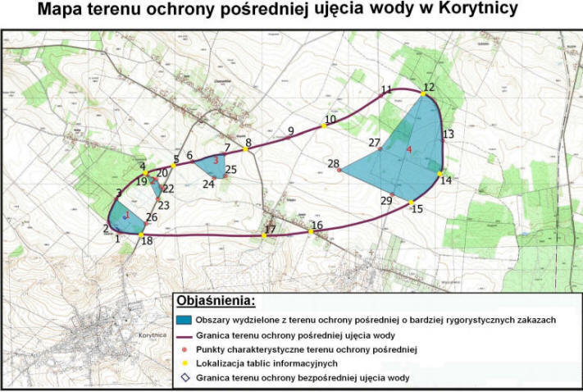
Wyznaczanie strefy ochrony pośredniej nie jest łatwe i wymaga określenia kierunku przepływu wód gruntowych oraz prędkości tego przepływu. Korzysta się tutaj z szeregu metod wskaźnikowych używając barwników fluorescencyjnych, soli kuchennej (badanie przewodnictwa), czy metody izotopowej, stosując pierwiastki promieniotwórcze.
Studnia na własnej działce
Dla studni wykonanej na potrzeby własne gospodarstwa domowego gdzie:
− pobór wody nie przekracza 5 m³/d,
− wydajność pomp czerpiących wodę ze studni nie przekracza 0,5 m³/h,
− głębokość odwiertu studni nie przekracza 30 m,
nie jest wymagane pozwolenie wodnoprawne, nie trzeba ustanawiać stref ochronnych (stref wyłączonych z jakiejkolwiek innej działalności). Studnie kopane i z filtrem wbijanym, ujmujące wodę z pierwszego poziomu wodonośnego, nie wymagają żadnych zezwoleń. Każda studnia (kopana, z filtrem wbijanym i wiercona) powinna być wykonana w odległości co najmniej:
− 5 m od granicy nieruchomości,
− 7,5 m od osi rowu przydrożnego,
− 10-15 m od drzew o rozbudowanych systemach korzeniowych (jesion, topola, olszyna),
− 15 m od budynków inwentarskich i związanych z nimi silosów, szczelnych zbiorników na gnojowicę, kompostowników, szczelnego bezodpływowego zbiornika ścieków (szamba),
− 30 m od drenażu rozsączającego ścieki do gruntu, jeżeli są one uprzednio oczyszczane biologicznie,
− 70 m od nieutwardzonych wybiegów dla zwierząt hodowlanych oraz od drenażu rozsączającego ścieki nieoczyszczone biologicznie
należy unikać usytuowania studni blisko rur spustowych oraz miejsc spływu wody deszczowej
studnia nie powinna być budowana w najniższym miejscu nieruchomości z uwagi na spływanie wód opadowych
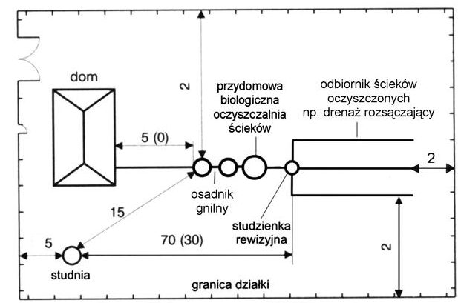

Lekcja 31
Temat: Fizyczne, chemiczne i biologiczne cechy wody.

Podstawowe parametry mające wpływ na jakość wody przeznaczonej do spożycia przez ludzi. O jakości wody i jej przydatności do konsumpcji decydują: cechy organoleptyczne (smak, zapach), wskaźniki fizyczne (barwa, mętność, pH, przewodność), parametry chemiczne (między innymi: amoniak, azotany, azotyny, mangan, żelazo, chlor wolny, metale ciężkie – chrom, arsen, kadm, ołów, uboczne produkty dezynfekcji), wskaźniki mikrobiologiczne.
Smak, zapach – pochodzą z naturalnych i biologicznych źródeł lub procesów (np. mikroorganizmów wodnych), z zanieczyszczeń chemicznych i mogą być również ubocznym skutkiem uzdatniania wody (np. chlorowania), mogą także powstawać w trakcie magazynowania i dystrybucji wody.
Barwa – jest spowodowana obecność barwnych substancji organicznych związanych z frakcją humusową gleby. Na barwę wody silnie wpływa obecność żelaza i innych metali, w postaci zanieczyszczeń naturalnego pochodzenia lub produktów korozji. Zabarwienie może również wynikać z zanieczyszczenia ściekami przemysłowymi i być pierwszym sygnałem zagrożenia.
Mętność – wywołana jest obecnością drobnych cząsteczek stałych, które mogą się znajdować w wodzie na skutek nieodpowiedniego uzdatniania lub z powodu unoszenia cząstek osadów pochodzących z sieci wodociągowej. Mętność wody z niektórych ujęć podziemnych wynika z przenikania do niej cząstek gliny lub kredy w niewielkim stopniu ulegających sedymentacji ze złóż gliny oraz wytrącania się nierozpuszczalnego wodorotlenku żelaza(III) i innych tlenków w przypadku, gdy pompowana woda nie jest natleniona. Woda o wysokiej mętności zapewnia ochronę mikroorganizmom przed działaniem dezynfekcyjnym i może pobudzać wzrost bakterii. Dlatego zaleca się, aby mętność wody była utrzymywana na możliwie najniższym poziomie ze względu na jej znaczenie dla jakości wody pod względem mikrobiologicznym.
pH – wskaźnik ten nie ma bezpośredniego znaczenia dla konsumentów, natomiast jest jednym z najbardziej istotnych eksploatacyjnych parametrów jakości wody. Konieczne jest kontrolowanie pH wody na wszystkich etapach uzdatniania w celu zapewnienia zadowalającego jej oczyszczenia i dezynfekcji, a także przy wtłaczaniu wody do sieci wodociągowej w celu przeciwdziałania korozji sieci i instalacji wodociągowych.
Przewodność - jest miarą podatności wody na przepływ prądu elektrycznego. Jest wywołana obecnością jonów (kationów i anionów) powstałych w wyniku dysocjacji rozpuszczonych soli oraz amoniaku i dwutlenku węgla.
Przewodność elektryczna jest 2 wskaźnikiem informującym o stopniu mineralizacji wody (o stopniu zasolenia). Konduktancja wody wiąże się zatem z jej twardością. Im woda jest bardziej twarda tym jej przewodność elektryczna jest większa. Jednostką przewodności w układzie SI jest simens (S) 1S = 1Ω - 1. Do pomiaru przewodności elektrycznej służy konduktometr, a pomiary przeprowadza się dla wody o temperaturze 25°C.

Lekcja 32
Temat: Wymagania stawiane wodzie do celów spożywczych i gospodarczych.
Zanieczyszczenia i normy wymienić w punktach

Zanieczyszczenia wody i normy.
Amoniak – w wodach naturalnych amoniak może pochodzić ze spływów z pól nawożonych solami amonowymi, z procesów redukcji azotynów i azotanów, z rozkładu biochemicznego związków organicznych a także ze ścieków miejskich i przemysłowych. Amoniak wodzie do picia nie ma bezpośredniego znaczenia dla zdrowia, natomiast jego obecność wpływa na zmniejszenie skuteczności dezynfekcji wody, przyczyniać się do powstawania azotanów w sieci wodociągowej, wpływać na nieskuteczną pracę filtrów służących do usuwania manganu, a także wywoływać zmiany smaku i zapachu wody. Azotany, azotyny – związki te są rozpatrywane łącznie, ponieważ w przyrodzie następują przemiany jednych w drugie. Azotany są produktem utleniania azotu organicznego przez bakterie obecne w wodzie i w glebie nawożonej nawozami azotowymi, ze ścieków przemysłowych lub bytowych. W czasie uzdatniania wody azotany mogą powstawać z amoniaku przy napowietrzaniu wody, podczas odżelaziania lub dostawać się do niej z opadami atmosferycznymi lub ściekami. Azotany są produktem nietrwałym, łatwo przekształcającym się w azotyny, np. w czasie chlorowania wody. W wodach podziemnych obserwuje się wzrost ilości azotanów wyniku działalności rolniczej człowieka (w szczególności nadmiernego stosowania nieorganicznych nawozów azotowych i obornika). Mangan – jest jednym z najbardziej rozpowszechnionych metali występującym zwykle łącznie z żelazem. Pochodzi z resztek roślinnych z pokładów skorupy ziemskiej oraz zanieczyszczeń (głównie przemysłowych). Jego obecność w wodzie może wpływać pośrednio na powstawanie niekorzystnych zmian cech wody. Nawet w wodach o małej zawartości manganu mogą rozwijać się bakterie manganowe, które nadają jej nieprzyjemny, stęchły smak i zapach. W sieci wodociągowej tworzy się błona z tych bakterii, które zużywają chlor wolny, same przy tym nie ginąc. Mangan powoduje też ciemnienie jasnych tkanin podczas prania oraz powstawanie ciemnych osadów na urządzeniach sanitarnych. Pierwiastek ten jest też naturalnym elementem wielu produktów żywnościowych i to właśnie drogą pokarmową człowiek przyjmuje go najwięcej, większość dobowego spożycia tego pierwiastka waha się w granicach 2-10 mg (2000-10000 µg). 3 Z oceny Światowej Organizacji Zdrowia i wyników badań toksykologicznych wynika, że ilość 8-9 mg (8000-9000 µg) na dobę nie wpływa negatywnie na stan zdrowia ludzi. Z uwagi na fakt, że woda nie jest głównym źródłem manganu w diecie (dostarcza przeciętnie ok. 20% dawki dobowej) oraz przyjmując duży margines bezpieczeństwa ustalono, że w pełni bezpieczne dla zdrowia ludzi stężenie manganu w wodzie przeznaczonej do spożycia wynosi 0,4 mg/l (400 µg/l). Jest to wartość 8 razy większa, niż przewiduje rozporządzenia Ministra Zdrowia (norma 0,05 mg/l = 50 µg/l), a jej przekroczenia zdarzają się sporadycznie. Żelazo - występuje w wodach powierzchniowych i głębinowych w sposób naturalny w ilościach zależnych od budowy i składu mineralnego podłoża. Szczególnie duże stężenie żelaza, a także manganu spotyka się w wodach głębinowych. Poza tym źródłem żelaza mogą być ścieki przemysłowe, korozja rur i wody kopalniane. W wodzie wodociągowej podwyższone stężenie żelaza występuje w przypadku nieprawidłowo prowadzonego uzdatniania, tzw. odżelaziania. W wodach podziemnych żelazo występuje w postaci związków żelazawych, dobrze rozpuszczalnych w wodzie. Przy obecności w wodzie tlenu lub substancji utleniających żelazo dwuwartościowe ulega łatwo utlenieniu do trójwartościowego lub tlenków żelaza, powodując zmętnienie lub brunatnienie wody. Woda zawierająca żelazo w ilościach powyżej 0,3 mg/l (norma 0,2 mg/l = 200 µg/l) powoduje powstawanie plam na urządzeniach sanitarnych, na pranej bieliźnie, w czasie gotowania może zmienić swe cechy fizyczne i wpływać na apetyczność potraw. Jeżeli woda zawiera zwiększone ilości żelaza, w sieci wodociągowej mogą rozwijać się nitkowate bakterie żelaziste. Oprócz zwiększenia barwy i mętności nadają one wodzie przykry smak i zapach, a sieć wodociągowa traci stopniowo sprawność z powodu jej zatykania się masami żywych i obumierających bakterii. Podwyższone stężenie żelaza i manganu w wodzie przeznaczonej do spożycia stanowi największy problem w przypadku małych wodociągów z uwagi na trudności technologiczne i finansowe w przeprowadzeniu działań naprawczych. Przekroczenia wartości żelaza i manganu mogą prowadzić do niepożądanych zmian właściwości organoleptycznych wody, która z uwagi na wzrost barwy i mętności oraz metaliczny posmak może budzić uzasadnione zastrzeżenia konsumentów. Żelazo oraz mangan są parametrami wskaźnikowymi czyli nie są parametrami o istotnym znaczeniu dla zdrowia. 4 Żelazo jest pierwiastkiem, którego codzienne spożycie w pewnych ilościach jest niezbędne dla zdrowia, przede wszystkim dla prawidłowego funkcjonowania układu krwiotwórczego, mięśni oraz wielu enzymów, biorących udział w licznych reakcjach biochemicznych. Dobowe zapotrzebowanie na żelazo wynosi 0,8 mg/kg masy ciała, różniąc się nieco w zależności od płci i wieku. Tak więc na przykład dla mężczyzny o masie ciała 70kg będzie wynosiło 50 mg na dobę. Odnosząc te wartości do stężenia żelaza w wodzie przeznaczonej do spożycia należy stwierdzić, że nawet znaczne przekroczenie poziomu uznanego za dopuszczalny (norma 0,2 mg/l = 200 µg/l) we wspomnianym uprzednio rozporządzeniu ministra Zdrowia np. stężenie wynoszące 2 mg (2000 µg/l) lub 3mg (3000 µg/l), a więc 10 lub 15-krotnie większe niż dopuszczalne nie stwarza zagrożenia dla zdrowia ludzi, choć może niekorzystnie wpływać na barwę czy mętność wody. Zgodnie ze stanowiskiem ekspertów Światowej Organizacji Zdrowia, brak jest podstaw do określenia wartości stężenia żelaza w wodzie przeznaczonej do spożycia, której przekroczenie stwarzałoby zagrożenie dla zdrowia ludzi. Chlor wolny – chlor wykorzystywany jest jako środek dezynfekcyjny i wybielający, zarówno w przemyśle, jak i w warunkach domowych. Ostatnim etapem uzdatniania wody w procesie technologicznym dla potrzeb ludności i przemysłu jest dezynfekcja. Dezynfekcja wody ma na celu zniszczenie bakterii i wirusów oraz zapobieganie ich wtórnemu rozwojowi. Chlorowanie jest najbardziej rozpowszechnioną i najtańszą metodą dezynfekcji wody. Przebieg reakcji chloru w wodzie zależy od jej składu. Część wprowadzonego chloru zużywana jest na utlenianie zawartych w wodzie substancji organicznych oraz soli żelaza, manganu i innych reduktorów. Ta ilość chloru nazywa się ogólnie zapotrzebowaniem chloru. Po zakończeniu reakcji utleniania, w wodzie pozostaje jeszcze tzw. pozostały użyteczny chlor, mogący występować jako pozostały wolny chlor oraz jako pozostały chlor związany. Zawartość w wodzie chloru wolnego nie może przekraczać 0,3 mg/l. Metale ciężkie: • Chrom - występuje w wodach powierzchniowych i w wodzie do picia, szczególnie gdy jest ona chlorowana. W wodach podziemnych występuje rzadko z powodu słabej rozpuszczalności związków chromu zawartych w glebie i w skałach. W wodach wodociągowych chrom występuje rzadko. W wodzie do picia obecność chromu może być tłumaczona niedostatecznym oczyszczeniem wody 5 powierzchniowej zanieczyszczonej ściekami przemysłowymi (np. z garbarni, galwanizerni, hut metali kolorowych i przemysłu chemicznego), bądź zanieczyszczeniem sieci wodociągowej wodami chłodniczymi, do których sole chromu bywają dodawane w celu ochrony rur przed korozją, bądź też chrom może przenikać do wody z chromowanych drobnych elementów wodociągowych (np. krany). Chrom może występować w połączeniach trój- i sześciowartościowych. W wodzie do picia zwłaszcza chlorowanej, chrom trójwartościowy rzadko występuje. Chrom trójwartościowy, który jest uważany za niezbędny dla człowieka, jest praktycznie nietoksyczny. Ze względu na toksyczne i rakotwórcze własności chromu sześciowartościowego w znowelizowanym Rozporządzeniu ustalono, że dopuszczalna jego zawartość w wodzie nie może przekraczać 0,050 mg/l (50 µg/l). • Arsen – przedostaje się do środowiska wodnego ze ściekami przemysłowymi zakładów farmaceutycznych, garbarskich, produkujących barwniki, z hut, wód kopalnianych oraz z pokładów geologicznych. Arsen mogą również zawierać środki owadobójcze, grzybobójcze i chwastobójcze. Toksyczność arsenu zależy od tego w jakim połączeniu chemicznym on występuje, od drogi dostania się do organizmu, obecności w diecie innych pierwiastków, które mogą potęgować lub osłabić działanie arsenu, a także od wieku i płci osób narażonych na jego działanie. Ostre zatrucia arsenem uszkadzają centralny system nerwowy, a także układ pokarmowy oddechowy i skórę. Dawka 70-180mg jest śmiertelna. Małe dawki arsenu przyjmowane przez długi czas powodują osłabienie mięśniowe, utratę apetytu, nudności, zapalenie błon śluzowych, choroby skóry i in. Dopuszczalna dawka arsenu w wodzie do picia nie może przekraczać 0,010 mg/l. • Kadm - jest metalem szeroko rozpowszechnionym w przyrodzie. Najczęściej występuje w rudach cynkowych zawierających od 0,1 do 0,5% kadmu. W związku z jego szerokim zastosowaniem w przemyśle głównie metalurgicznym, coraz więcej kadmu dostaje się do powietrza atmosferycznego, gleby i wód. Ponadto kadm może przedostawać się do wody do picia z rur i innych elementów wodociągowych zawierających kadm i niektóre gatunki mosiądzu, metale lutownicze, z metali zanieczyszczonych kadmem (cynk), oraz z rur wykonanych z tworzyw sztucznych, zwłaszcza z PCV, do którego wyrobu używa się jako środków pomocniczych soli metali ciężkich m. in. kadmu. 6 Kadm jest metalem wysoce toksycznym dla organizmu człowieka, posiada on zdolność kumulowania się w organizmie i spożywanie z wodą nawet małych stężeń tego metalu przez dłuższy czas, może okazać się szkodliwe. Kadm gromadzi się w organizmie przede wszystkim w wątrobie, nerkach, trzustce, tarczycy i włosach. Rozporządzenie Ministra określa jako najwyższe dopuszczalne stężenie kadmu w wodzie do picia 0,005 mg/l (5µg/l). • Ołów - należy do najczęściej spotykanych w wodzie metali ciężkich. Może się on dostawać do wód ze ściekami przemysłowymi, z niektórych powłok antykorozyjnych stosowanych do zabezpieczenia zbiorników na wodę, z rur wodociągowych wykonanych z ołowiu, a także z rur z polichlorku winylu jeśli do jego stabilizacji był używany ołów. Związki ołowiu źle wpływają na własności organoleptyczne wody. Ołów jest pierwiastkiem toksycznym posiadającym własności kumulowania się w organizmie ludzkim głównie w kościach. Narażenie organizmu na większe dobowe dawki ołowiu doprowadza do ciężkich zatruć, zwanych ołowicą, kończących się czasem śmiercią. Zawartość ołowiu w wodzie do spożycia nie powinna przekraczać 0,025mg/l (25µg/l). Uboczne produkty dezynfekcji wody: chlorem gazowym - podczas reakcji chloru ze związkami organicznymi mogą powstawać liczne produkty dezynfekcji, a wiele z nich w nadmiernej ilości nie jest obojętnych dla zdrowia człowieka. Najlepiej poznaną grupą ubocznych produktów chlorowania są trihalometany (THM). Przy ich tworzeniu powstaje również szereg innych związków chloroorganicznych (np. chlorofenole), co wpływa znacząco na pogorszenie właściwości organoleptycznych wody. Trihalometany powstają nie tylko w miejscu uzdatniania (tzn. w wodociągu), ale także w sieci rozprowadzającej wodę, przy czym im dalej płynie woda, tym ich stężenie jest wyższe i tym większa różnorodność. Proces tworzenia trwa do momentu wyczerpania jednego ze składników reakcji: chloru lub substancji organicznej. Praktycznie następuje to dopiero po przegotowaniu wody, co powoduje usunięcie chloru, jednego z czynników reakcji i pozwala na przerwanie narastania stężenia THM- ów. Im gorsza jest jakość wody poddawanej chlorowaniu, tym więcej może powstawać szkodliwych trihalometanów. Dopuszczalne stężenie trihalometanów (THM) w wodzie do spożycia wynosi 100 µg/l, 2,4,6-trichlorofenol 0,2 mg/l. 7 • dwutlenkiem chloru – stosowanie tego dezynfektanta daje niebezpieczeństwo powstawania chloranów i chlorynów. Ich znaczenie zdrowotne nie jest w pełni wyjaśnione, lecz podejrzewa się, że związki te jako silne utleniacze mogą powodować zmiany we krwi. Rozporządzenie Ministra Zdrowia w sprawie wymagań dotyczących jakości wody przeznaczonej do spożycia przez ludzi normuje sumę stężeń chlorynów i chloranów na maksymalnym poziomie 0,7 mg/l. • ozonowaniem - proces ozonowania wód jest przyczyną utleniania jednego z naturalnych ich składników, tj. bromków, w wyniku czego powstają bromiany. Na podstawie badań toksykologicznych zostały one zakwalifikowane do potencjalnych kancerogenów, czyli do związków zwiększających ryzyko zachorowania na raka. W większości krajów, które normują ten parametr w wodzie do spożycia, w tym również i w Polsce, dopuszczalne stężenie bromianów wynosi 10 µg/l.

Zanieczyszczenia mikrobiologiczne w wodzie przeznaczonej do spożycia. W przypadku wód podziemnych z dużym uproszczeniem można przyjąć, że im głębsze wody tym zawierają mniej bakterii. Najwięcej jest ich w glebie, wodach glebowych i płytko występujących wodach gruntowych. Ciekawostką jest to, iż w 1g aktywnej biologicznie gleby może występować nawet 100 mln żywych bakterii. Na ogół są to bakterie nie związane z niekorzystną działalnością człowieka. Co więcej bakterie te mogą w określonych sytuacjach wspomagać nawet usuwanie zanieczyszczeń z wody. Wody podziemne są jednym z naturalnych środowisk życia bakterii. Bakterie te uczestniczą w obiegu takich pierwiastków jak węgiel, azot, siarka, żelazo, mangan, miedź czy nawet kadm i rtęć. Ostatnie z wymienionych pierwiastków są wyraźnie toksyczne dla człowieka, natomiast dla niektórych bakterii stanowią źródło energii. W rozporządzeniu Ministra Zdrowia z dnia 29 marca 2007r. w sprawie jakości wody przeznaczonej do spożycia przez ludzi (Dz. U. Nr 61 z 2007r., poz. 417 z późn zm.) w poszczególnych załącznikach wyszczególniono takie pozycje jak: Escherichia coli, Enterokoki (Paciorkowce kałowe), Ogólna liczba mikroorganizmów w temp. 22°C po 72 h, Bakterie grupy coli, Clostridium perfringens, Pseudomonas aeruginosa, Legionella sp. Najczęściej w wodociągach wody podziemnej kontrolowane są: • Escherichia coli - jest najbardziej znanym w środowisku eksploatatorów SUW mikroorganizmem, budzącym swego rodzaju przerażenie jeśli pojawi się w 8 wynikach badań Inspekcji Sanitarnej, bo zawsze wymusza podjęcie radykalnych i stanowczych działań związanych z : - jego unieszkodliwieniem i likwidacją - poinformowaniem odbiorców o zaistniałym przekroczeniu i podjęciu działań związanych z dostarczeniem ludności wody zdatnej do picia. Przede wszystkim E. coli jest organizmem wskaźnikowym (bakterie wskaźnikowe spełniają rolę ostrzegawczą przed zakażeniami, ponieważ występuje istotna zależność pomiędzy ich liczebnością w wodzie a ilością mikroorganizmów chorobotwórczych) który informuje, że wystąpiło świeże zanieczyszczenie kałowe i możliwość wystąpienia towarzyszących im bakterii chorobotwórczych pochodzenia jelitowego. Jest to gram-ujemna bakteria, która wchodzi w skład fizjologicznej flory bakteryjnej jelita grubego człowieka oraz zwierząt stałocieplnych. W jelicie ta symbiotyczna bakteria spełnia pożyteczną rolę, uczestnicząc w rozkładzie pokarmu, a także przyczyniając się do produkcji witamin z grupy B i K. Bakteria Escherichia coli nie wytwarza przetrwalników tzn. że zawsze jeśli zostanie stwierdzona jest to „świeża” bakteria, która została stosunkowo niedawno wprowadzona do wody. Skażenie wody nastąpiło w krótkim okresie poprzedzającym jej wykrycie. Bakteria Escherichia coli jako organizm wskaźnikowy zawsze informuje, iż nastąpiło skażenie ujęcia ściekami zawierającymi odchody ludzkie bądź zwierzęce (względnie przedostała się bezpośrednio do rurociągu podczas usuwania awarii, bądź przy okazji mikrospękań i nieszczelności). Bakterie z tej rodziny mogą w określonych warunkach wywoływać choroby takie jak biegunki, zakażenia układu moczowego czy zapalenie opon mózgowych u noworodków. Dotyczy to przede wszystkim osób osłabionych, noworodków oraz osób słabszych. Podatność bakterii Escherichia coli na dezynfekcję jest dość duża. • Enterokoki (Paciorkowce kałowe) - są to bakterie, które przybierają formy kuliste łącząc się w pary (tzw. dwoinki) lub łańcuszki (paciorki). Nie tworzą przetrwalników i zazwyczaj nie są chorobotwórcze. Wykrycie tych bakterii w wodzie świadczy o kontakcie wody pitnej z zanieczyszczeniami pochodzenia kałowego. Stwierdzenie tych bakterii informuje o świeżym stopniu skażenia kałowego próbki wody dlatego są tak ważne w ocenie stanu sanitarnego i jakości bakteriologicznej wody. 9 Termin „paciorkowce kałowe” odnosi się do tych paciorkowców, które występują w odchodach ludzi i zwierząt. Posiadają one dość dużą tolerancję w stosunku do niekorzystnych warunków środowiska, ale wśród znanych gatunków tylko dwa wywołują zakażenia u ludzi. Spośród chorób które wywołują te mikroorganizmy wymienia się m.in. zapalenie dróg moczowych, zapalenie opon mózgowordzeniowych czy zapalenie płuc. Bakterie te w przeciwieństwie do Escherichia coli i bakterii grupy coli mają podwyższoną odporność na działanie chloru. • Ogólna liczba mikroorganizmów w temp. 22°C po 72 h - bakterie oznaczanie w temperaturze 22°C to z reguły naturalne organizmy występujące w wodach czy glebie. Przyjmuje się, że jeśli występują licznie wówczas są wskaźnikiem zanieczyszczenia organicznego. Są to organizmy bardzo rozpowszechnione i rozkładają martwą materię organiczną. Do najczęściej spotykanych zalicza się takie bakterie z rodzaju Vibrio, Pseudomonas, Aeromonas, Bacillus i wiele innych. Część z tych bakterii wspomaga proces uzdatniania wody zarówno powierzchniowej jak i podziemnej. Do procesów technologicznych wspomaganych przez bakterie czy też odbywających się przy ich udziale zalicza się: - usuwanie azotu amonowego z wody - usuwanie (utlenianie) manganu, żelaza, siarczków z wody podziemnej - utlenianie materii organicznej do dwutlenku węgla. Bakterie realizujące te procesy rozwijają się głównie na filtrach tworząc tzw. błonę biologiczną. Ale jeśli określone wskaźniki przedostaną się przez filtry wówczas mogą się rozwijać tam gdzie mają pożywkę - czyli na sieci wodociągowej, w zbiornikach wody czystej. Stąd tak ważne jest maksymalne uzdatnienie wody wodociągowej - co wpływa bezpośrednio na tzw. stabilność biologiczną wody. • Bakterie grupy coli - jest to kolejny wskaźnik badany w wodzie do picia i często podawany w raportach z badań bakteriologicznych. Do bakterii tych zalicza się m.in. bakterie z rodzaju Escherichia, Klebsiella, Enterobacter, Citrobacter, Proteus. Tworzą one kolonie (podczas oznaczania bakteriologicznego). Jest to grupa tlenowych i beztlenowych bakterii, nie tworzących przetrwalników, zasiedlających zwykle jelito grube człowieka i zwierząt. Bakterie tej grupy mogą pochodzić z wód wzbogaconych w substancje organiczne, takich jak ścieki przemysłowe lub z rozkładających się resztek pochodzenie roślinnego, a także z gleby. Obecność którejś z tych bakterii w wodzie pitnej jest uważana zawsze za wskaźnik skażenia jej odchodami i dyskwalifikuje ją do picia. Jest to jednocześnie informacja, że w wodzie mogą 10 znajdować się dużo bardziej szkodliwe i chorobotwórcze bakterie takie jak Salmonella czy Shigella. Test na bakterie grupy coli może być wykorzystywany jako wskaźnik efektywności uzdatniania wody, a także czystości sieci wodociągowych. W przypadku stwierdzenia w badanej wodzie bakterii grupy coli należy wykonywać dodatkowe testy potwierdzające obecność Escherichia coli. Dla wód powierzchniowych dochodzą dodatkowo bakterie Clostridium perfringens (których badanie wymagane jest również w przypadku wód mieszanych z podziemnymi). • Clostridium perfringens - jest to bakteria beztlenowa (laseczka). Jest wszechobecna w środowisku i może być odnaleziona jako normalny składnik kompostu, osadu dennego czy układu pokarmowego człowieka i innych kręgowców, ale również owadów czy gleby. Niestety bakterie te w odróżnieniu od Escherichia coli i innych bakterii z grupy coli przeżywają w wodach przez długi okres i są bardziej odporne na działanie czynników fizycznych i chemicznych (w tym powszechnie stosowanych metod dezynfekcji). Mogą one świadczyć o odległych w czasie lub sporadycznych zanieczyszczeniach dlatego są przydatne do celów kontrolnych i diagnostycznych. Jest to przede wszystkim problem wód powierzchniowych, dlatego obowiązujące przepisy sanitarne nakładają obowiązek kontroli Clostridium w wodach powierzchniowych, bądź zmieszanych z wodami podziemnymi. Do głównych przedstawicieli Clostridium należy Clostridium perfringens, która może wywoływać zatrucia pokarmowe, ale również zakażenia ran czy zakażenia szpitalne. Do zatrucia dochodzi w wyniku spożywania żywności, bądź wody skażonej sporami, które są niestety bardzo odporne na temperaturę i dezynfekcję. Clostridium jest bardzo odporne na chlorowanie. Najbardziej skuteczną metodą eliminacji tej bakterii jest promieniowanie UV. Clostridium uchodzi za wskaźnik informujący o obecności Cryptosporidium i Giardia bowiem wykazuje bardzo podobną oporność na dezynfekcję. Pozostałe mikroorganizmy wymieniane w rozporządzeniu oznacza się tylko w określonych sytuacjach i tak: • Pseudomonas aeruginosa - w wodach butelkowanych i w wodach przewożonych (w tym również cysternami), jak również w określonych sytuacjach, gdy zachodzi takie podejrzenie również w odniesieniu do wody pitnej. 11 Ttypowym siedliskiem Pseudomonas aeruginosa jest faza graniczna pomiędzy wodą a powietrzem, czyli zgodnie z danymi literaturowymi są to takie miejsca jak kurki do wody, prysznice, umywalki czy syfony. Na Stacjach Uzdatniania Wody to np. złoża filtracyjne, zarówno wypełnione piaskiem filtracyjnym (kwarcowym) jak i węglem aktywnym. W wodach do picia ilość Pseudomonas nie jest duża, ale ze względu na fakt, iż bakteria ta nie ma dużych wymagań, w sprzyjających warunkach (np. temp. 15-30°C) może nastąpić jej intensywne namnożenie. Pałeczki Pseudomonas aeruginosa wywołują m.in. zakażenia ośrodkowego układu nerwowego, zapalenie ucha środkowego, zakażenie układu oddechowego a u małych dzieci biegunki. Jednocześnie bakterie te są znane ze swej wyjątkowej odporności na dezynfekcję, co sprawia wiele trudności. • Legionella sp. w wodzie ciepłej. Jest to bakteria stanowiąca problem wody ciepłej. Bakterie te zostały rozpoznane w 1976r. zakażenie to nazwano chorobą legionistów, a bakterie, które zakażenie to wywołało nazwano Legionella pneumophila. Rozwinęły się one w hotelowej instalacji wody ciepłej. Optymalna temperatura do rozwoju tych bakterii to ok. 35-46°C ale również przy temp. 55° C zachodzi jeszcze proces rozrodczy. Dopiero przy temperaturze powyżej 70°C bakterie giną. Bardzo ważne w zapobieganiu rozwoju bakterii Legionella jest przestrzeganie następujących zaleceń: - utrzymanie temperatury wody zimnej poniżej 20°C a w instalacji wody gorącej powyżej 55°C - izolowanie rur wody ciepłej i zimnej od siebie, co nie zawsze jest respektowane przy projektowaniu instalacji, a jednocześnie może powodować podgrzewanie wody zimnej i prowadzić do rozwoju bakterii, - unikanie tworzenia zastoin wody - likwidacja ślepych odcinków instalacji zasilających, zapobieganie procesom korozji i tworzenia złogów w instalacjach - zapobieganie powstawaniu mikroaerozoli o średnicy kropel 2-5 mm - utrzymanie instalacji w czystości. Bakterie oznaczane zgodnie z wymaganiami Rozporządzenia nie są przypadkowymi organizmami, ale starannie dobranymi wskaźnikami informującymi o sposobie 12 zanieczyszczenia wody, źródle zanieczyszczenia, czy nawet przybliżonym czasie wprowadzenia tego zanieczyszczenia. Opracowano w oparciu o: 1. Stanowisko Zakładu Higieny Komunalnej w sprawie znaczenia zdrowotnego podwyższonych wartości żelaza i manganu w wodzie przeznaczonej do spożycia przez ludzi. 2. Materiały szkoleniowe: „Problematyka występowania w instalacjach wody ciepłej bakterii z rodzaju Legionella sp.”. 3. Literatura: Jacek Nowicki, Uboczne produkty dezynfekcji wody – doświadczenia ostatnich 30 lat. Ochrona Środowiska 2005r. 4. Wytyczne dotyczące jakości wody do picia. Bydgoszcz 2014r. Wydane przez Izbę Gospodarczą „Wodociągi Polskie”. 5. Rozporządzenie Ministra Zdrowia z dnia 29 marca 2007r. (Dz. U. Nr 61 z 2007r., poz. 417, zm. Dz. U. Nr 72 z 2010r., poz. 466). Opracowano: Sekcja Higieny Środowiska – Higiena Komunalna Powiatowej Stacji Sanitarno – Epidemiologicznej w Wieluniu - Dorota Borczyk.

Lekcja 33
Temat: Zabiegi, procesy i urządzenia stosowane w uzdatnianiu wody.
Lekcja 34
Temat: Urządzenia do uzdatniania wód podziemnych.
Lekcja 35
Temat: Urządzenia do uzdatniania wód powierzchniowych.

Podział procesów uzdatniania wody

Obecnie do zakładów wodociągowych dostarczane są całe linie technologiczne do uzdatniania wody, które zawierają w sobie poszczególne urządzenia.
Do oczyszczania wody najczęściej wykorzystywane są następujące procesy jednostkowe:
1) NAPOWIETRZANIE i odpędzanie gazów (stripping)- usuwa z wody gazy rozpuszczone – powodujące smak i zapach wody oraz lotne związki organiczne, zwiększa zawartość tlenu, a przez usunięcie CO2 zwiększa odczyn pH wody.
2) KOAGULACJA – stosowana jest do usuwania z wody cząstek o rozdrobnieniu koloidalnym. Z koloidami usuwane są również inne zanieczyszczenia, np. bakterie, jony metali ciężkich, pestycydy i inne. W procesie koagulacji wykorzystywane są sole glinu i żelaza
3) SYDYMENTACJA, FLOATACJA- zapewniają usunięcie zawiesin obecnych zarówno w wodzie surowej, tzn. nie oczyszczonej, jak i w wodzie po koagulacji lub strącaniu chemicznym. W procesie tym usuwane są z wody cząsteczki mające ciężar właściwy większy niż woda. Podczas floatacji możliwe jest usunięcie z wody cząstek o ciężarze właściwym mniejszym niż woda, bądź większym- jeżeli zastosowane zostanie powietrze. Floatacja stosowana jest do usuwania zawiesin, których nie można usunąć w procesie sydymentacji, np. glonów oraz cząstek rozdrobnionych (koloidów) z wody o niskiej temperaturze.
4) FILTRACJA-usuwanie zawiesiny w połączeniu z innymi zanieczyszczeniami. W technologii tej wyróżnia się:
· filtrację pospieszną- stosowana po wcześniejszych procesach oczyszczania wody
· filtrację powolną- efekty uzyskane podczas filtracji pospiesznej i procesów biochemicznych
5) USUWANIE ZAWIESIN I GLONÓW PRZY ZASTOSOWANIU MIKROSIT - wysokie efekty eliminacji z wody mikroorganizmów oraz zawiesin organicznych i nieorganicznych. Czasami mikrosita stosowane są przed filtrami pospiesznymi lub powolnymi albo jako metoda doczyszczania ścieków na końcu układu ich oczyszczania.
6) WYMIANA JONOWA- w Polsce stosowana jest do oczyszczania wód przeznaczonych głównie do celów przemysłowych ( w szczególności dla energetyki), do usuwania związków powodujących twardość wody, do odsalania bądź demineralizacji wody
7) CHEMICZNE STRĄCANIE- usuwa niektóre jony. Po chemicznym strącaniu, podobnie jak po koagulacji, niezbędne są procesy sydymentacji, filtracji oraz czasami korekty pH. W Polsce stosowany najczęściej w oczyszczaniu wody do celów przemysłowych. Czasami stosowane łącznie z koagulacją
8) SORPCJA NA WĘGLU AKTYWNYM- służy głównie do usuwania rozpuszczonych związków organicznych. Węgiel aktywny używany jest z dużą skutecznością do obniżania zawartości zanieczyszczeń powodujących barwę, smak i zapach wody.
9) UTLENIANIE CHEMICZNE:
· służy do usuwania związków barwnych oraz powodujących smak i zapach wody
· utlenienia organicznych związków trudnych do usunięcia w pozostałych procesach jednostkowych
· utleniania żelaza, manganu
· dezynfekcji orza obezwładniania glonów.
Utleniaczami stosowanymi najczęściej są: chlor, ozon, dwutlenek chloru i nadmanganian potasu.
10)PROCESY MEMBRANOWE- głównie do odsalania wód oraz w technikach specjalnych, np. do produkcji wody superczystej. W Polsce nie są stosowane powszechnie w zakładach uzdatniania wody do celów wodociągowych. Do procesów membranowych nalezą:
· odwrócona osmoza (OO),
· elektrodializa (ED),
· odwrócona elektrodializa (OED),
· ultrafiltracja (UF)
· nanofiltracja (NF).
Ultrafiltracja i nanofiltracja stosowane są do usuwania z wody związków barwnych i niektórych zanieczyszczeń nieorganicznych ( np. powodujących twardość ) oraz wirusów i bakterii. W zależności od membrany usuwane mogą być różne rozpuszczone domieszki i zanieczyszczenia. Największym współczynnikiem separacji zanieczyszczeń organicznych ( w tym bakterii i wirusów )i nieorganicznych charakteryzuje się odwrócona osmoza. Zastosowanie tej techniki wymaga wstępnego oczyszczenia wody- maksymalne usunięcie zawiesin, które w wyniku zagęszczenia na powierzchni membran mogą zatykać pory w membranach.
11)DEZYNFEKCJA- główne jej zadanie to niszczenie mikroorganizmów obecnych w wodzie i zabezpieczenie dobrej jakości sanitarnej wody w sieci wodociągowej. Celem dezynfekcji końcowej jest zniszczenie mikroorganizmów obecnych w wodzie po wcześniejszych procesach jej oczyszczania oraz zabezpieczenie wody przed wtórnym- w sieci- rozwojem organizmów żywych, głównie bakterii.
Jako czynniki dezynfekujące stosowane są:
· Chlor- dotąd najczęściej używany,
· chloraminy,
· dwutlenek chloru,
· promieniowanie UV -maksymalna efektywność przy dł. fali 265nm
· ozon.
12)INFILTRACJA- jest procesem, w którym przebiegają zarówno zjawiska fizyczne, chemiczne i biologiczne.
Infiltracja znajduje coraz częstsze zastosowanie w oczyszczaniu zanieczyszczonych wód powierzchniowych. Realizowana jest jako naturalna i sztuczna. W sposób naturalny oczyszczana jest w gruncie. W sposób sztuczny w stawach infiltracyjnych, a następnie w gruncie. W wyniku infiltracji z wody usuwane są zawiesiny, koloidy, substancje rozpuszczone, bakterie, wirusy i glony oraz mikrozanieczyszczenia ( np. pestycydy, metale ciężkie).
W praktyce uzdatniania wody procesy biochemiczne wykorzystywane są w wielu metodach uzdatniania, a mianowicie:
· w reaktorach do nitryfikacji
· w reaktorach do denitryfikacji
· w filtrach powolnych i pospiesznych,
· w biologicznie aktywnych filtrach węglowych
· w metodzie sztucznej infiltracji
· przy uzdatnianiu wody w warstwie wodonośnej.

Lekcja 36
Temat: Kraty, sita i mikrosita.

- kraty służą do usuwania grubych zanieczyszczeń stałych,
- sita służą do usuwania małych zanieczyszczeń zanieczyszczeń stałych,
- mikrosita służą do usuwania bardzo drobnych zanieczyszczeń stałych.

Lekcja 37
Temat: Osadniki.
Osadniki służą do usuwania zanieczyszczeń stałych pozostałych po katach, sitach i mikrolitach.

Lekcja 38
Temat: Klarowniki.
Klarowniki służą do usuwania zawiesin zmętniających wodę.

Lekcja 39
Temat: Filtry.
- stacje filtracyjne

Lekcja 40
Temat: Urządzenia do zmiękczania wody.
- stacje do zmiękczania wody

Lekcja 41
Temat: Urządzenia do demineralizacji i odgazowania.
-stacje demineralizacji.

Lekcja 42
Temat: Zasady obsługi, kontroli działania urządzeń do uzdatniania wody.
Obecnie w większości obsługa stacji do uzdatniania wody opiera się kontroli zdalnej parametrów, a w razie potrzeby interwencji monterów czy techników przy zapewnieniu stałej obsługi (tj. 7 dni w tygodniu) i sprawności technicznej Stacji Uzdatniania zgodnie z obowiązującymi szczegółowymi przepisami branżowymi, BHP, ochrony środowiska,
a zwłaszcza z przepisami dotyczącymi gospodarki wodnej na zasadach określonych w ustawie z dnia z dnia 12 czerwca 2006 r. o zbiorowym zaopatrzeniu w wodę i zbiorowym odprowadzaniu ścieków(Dz. U. z 2006r., Nr 123, poz. 858 z późn. zm.),

Lekcja 43

Temat: Eksploatacja urządzeń do uzdatniania wody.
W eksploatację urządzeń do uzdatniania wody zalicza się ich:
- użytkowanie
- naprawy bieżące
- naprawy główne
- modernizacje

Film o wodociągach
https://www.youtube.com/watch?v=2J83bt-TDl8
https://www.youtube.com/watch?v=lMBn-lyboRQ

Lekcja 44
Temat: Sprawdzian wiadomości.
Sprawdzian data i termin 4.05.2020R. O godzinie 900 zostaną wysłany na maila pytania, na które trzeba będzie odpowiedzieć do godziny 1200
WSZYSTKIE FILMY NALEŻY DOKŁADNIE OBEJRZEĆ

